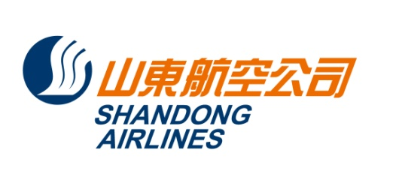
No.902,116 Sogong-ro, Jung-Gu, Seoul,Korea Zip: 04533
Tel: 82-2-773-9231 Fax: 82-2-776-5051

문서번호 : 22-F001
수신 : 각 SC여객대리점 및 BSP여행사
참조 : SC 발권 담당 및 관련 부서
제목 :산동항공 인천출발 청도(TAO) 정규운임(2022.06.13-2022.12.31)

출발일: 2022.06.13-2022.12.31
(출발일기준/KRW)
노선 | CLASS | F/B |  | 판매가 |  | 유효기간 | 리턴 | 날짜변경 | 환불수수료
 |  |  |  |  |  |  | OPEN | 수수료
ICN-TAO | C | COWKR5 |  | 468000 |  |  | 가능 | 180000 | 330000
 |  |  | CRTKR5 |  | 720000 | 12M
 |  |  | CRT6M |  |  | 6M
 |  |  | CRT3M |  |  | 3M
 | D | DOWKR5 |  | 422500 |  |  | 가능 | 180000 | 250000
 |  |  | DRTKR5 |  | 650000 | 12M
 |  |  | DRT6M |  |  | 6M
 |  |  | DRT3M |  |  | 3M
 | Y | YOWKR5 |  | 370000 |  |  | 가능
 |  |  | YRTKR5 |  | 560400 | 12M
 |  |  | YRT3M |  |  | 3M
 | B | BOWKR5 |  | 276000
 |  |  | BRTKR5 |  | 460000 | 12M
 |  |  | B6MKR5 |  |  | 6M
 | H | HOWKR5 |  | 252000 |  |  |  | 87000 | 174000
 |  |  | HRTKR5 |  | 420000 | 12M
 |  |  | H6MKR5 |  |  | 6M
 | L | LOWKR5 |  | 222000
 |  |  | LRTKR5 |  | 370000 | 12M
 |  |  | L6MKR5 |  |  | 6M
 | Q | QOWKR5 |  | 192000
 |  |  | Q6MKR5 |  | 320000 | 6M
 |  |  | Q3MKR5 |  |  | 3M
 | G | GOWKR5 |  | 162000
 |  |  | G6MKR5 |  | 270000 | 6M
 |  |  | G3MKR5 |  |  | 3M
 | V | VOWKR5 |  | 120000 |  |  | 가능 | 무료 | 20000
 |  |  | V6MKR5 |  | 200000 | 6M
 |  |  | V3MKR5 |  |  | 3M
 | U | UOWKR5 |  | 97500
 |  |  | U3MKR5 |  | 150000 | 3M
 |  |  | U1MKR5 |  |  | 1M

**적용 조건**
(1) OZ/ CA Code Share 항공편 적용 불가. SC FLT로 예약/발권 진행.
(2) 다른 클래스와 결합 사용 가능
(3) 운임 및 기타 자세한 사용 조건은 변경 될 수 있으며 GDS 규정을 확인해 주시기 바랍니다.
(4) GDS update 완료, 메뉴얼(DC)발권 불가

2022. 06. 28
山東航空公司首爾支店

